

ELABORACIÓN DE LAS PARTES DEL PROYECTO
MATERIAL PREPARADO POR EL PROFESOR

En las clases anteriores hemos analizados todo el recorrido; los pasos y trayectoria desde el planteo de una situación problemática, la jerarquización de problemas, la determinación del problema central, el diagnóstico del mismo, las de alternativas de soluciones hasta el paso a las acciones con la propuesta de un proyecto IMAGEN 1.

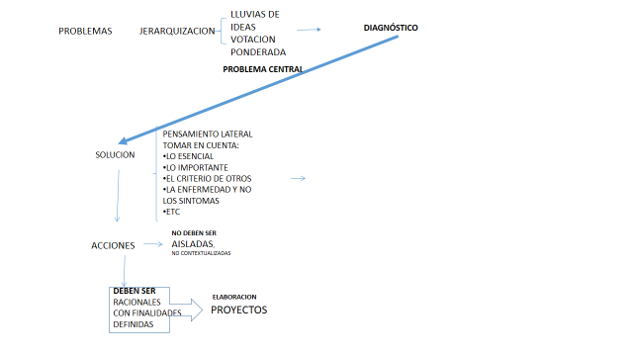
IMAGEN 1

Corresponde ahora analizar las partes de un proyecto
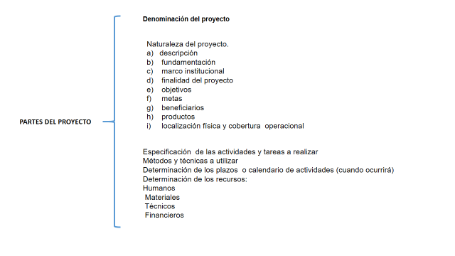
IMAGEN 2

En la IMAGEN 2 se muestran las partes, que generalmente, de una u otra manera. se consideran para elaborar un proyecto. Las partes y contenidos que se exigen, dependen de los requerimientos que establezcan los financistas o los que aprueban el proyecto.
. Siguiendo el esquema que plantea Ander Egg podemos distinguir siete partes fundamentales
- Naturaleza del proyecto que se subdivide en 9 aspectos a tomar en cuenta
- Especificación operacional de las actividades y tareas a realizar (con qué acciones se generarán los productos, actividades necesarias)
- Métodos y técnicas a utilizar (modalidades de operación)
- Determinación de los plazos o calendario de actividades (cuándo ocurrirá)
- Determinación de los recursos necesarios (quiénes y con qué se realizará el proyecto, insumos)
- Cálculo de los costos de ejecución y elaboración del presupuesto (recursos expresados en unidades monetarias)
- Estructura organizativa y de gestión del proyecto (cómo se gestionará y organizará el proyecto)
En clases anteriores cuando se analizó el tema de la elaboración de un proyecto se compartieron algunas técnicas y herramientas que facilitan la obtención de información para elaborar el contenido de cada parte.
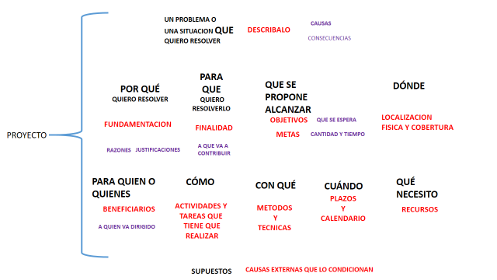
IMAGEN 3

Como se muestra en la IMAGEN 3 cada parte del proyecto (señalado en letra roja), se asocia una pregunta ( en color negro), la respuesta es una informacion que nos ayuda para determinar el contenido de cada parte .
Ademas, se analizó la Metodología del Marco Lógico (MML) que permite obtener información de forma más fácil para la elaboración de cada parte del proyecto. A continuación una imagen donde se muestran los pasos y herramientas de la MML.

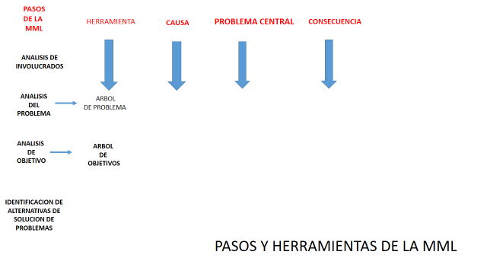
IMAGEN 4
Les recomendamos retomar el material “Metodología del Marco Lógico para el diseño y elaboración de proyecto”

En la IMAGEN 2 se muestran las partes de un proyecto. Recomendamos consultar el libro “CÓMO ELABORAR UN PROYECTO Guía para diseñar proyectos sociales y culturales” de Ezequiel Ander-Egg y María José Aguilar Idáñez compartido en la plataforma ELE.
LAS PARTES DE UN PROYECTO
DENOMINACIÓN
El proyecto ha de tener una denominación, es decir un nombre que debe ser atractivo. Es conveniente que sea corto y de fácil pronunciación y que identifique el proyecto.

El objetivo principal de la denominación es caracterizar, en pocas palabras, lo que quiere hacerse en el proyecto
Por ejemplo:
Hilando sueños
Por amor al ambiente
Perder un minuto en la vida y no la vida en un minuto
Mi barrio lindo y saludable

- Naturaleza del proyecto que se subdivide en 9 aspectos a tomar en cuenta

La naturaleza de un proyecto podemos definirla como el desarrollo de una serie de aspectos o conjunto de datos que sirven para describir y justificar el proyecto y que constituyen la esencia del mismo.
Para lograr mayor precisión y claridad, la naturaleza del proyecto se trata por aspectos separados que abordaremos a continuación

Descripción (QUE SE QUIERE HACER)
Descripción amplia del proyecto, en la que se define y caracteriza la idea central de lo que se pretende realizar. Problema central: sus causas y consecuencias. Es la situación desde donde parte el proyecto. (VER LA IMAGEN 3)
UN PROBLEMA O CAUSA
UNA SITUACIÓN QUE QUIERO RESOLVER DESCRÌBALO
CONSECUENCIA

No conviene que sea excesivamente extensa, ya que a lo largo del proyecto se irá ofreciendo información complementaria de todos sus aspectos. Lo que se pretende es que la persona que desea conocer el proyecto pueda tener, de entrada, una idea exacta acerca de lo fundamental del mismo.
Para la descripción también tomamos la información del Paso de la METODOLOGÍA DEL MARCO LÓGICO (MML) ANÁLISIS DE PROBLEMA . Utilizamos la herramienta ÁRBOL DE PROBLEMA donde se definió lo siguiente: PROBLEMA CENTRAL, CAUSAS Y CONSECUENCIAS.
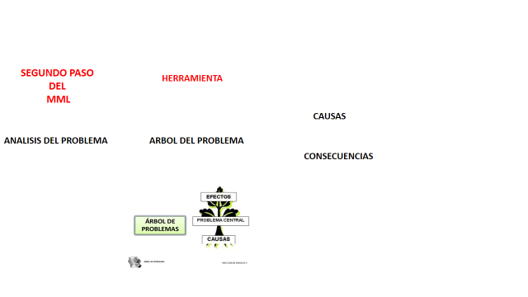
En la imagen siguiente presentamos un ejemplo del contenido de la DESCRIPCIÓN DE UN PROYECTO cuyo PROBLEMA CENTRAL fue la FALTA DE CULTURA FINANCIERA que utilizaremos para ejemplificar el contenido de las partes relativa a la DESCRIPCIÓN DEL PROYECTO

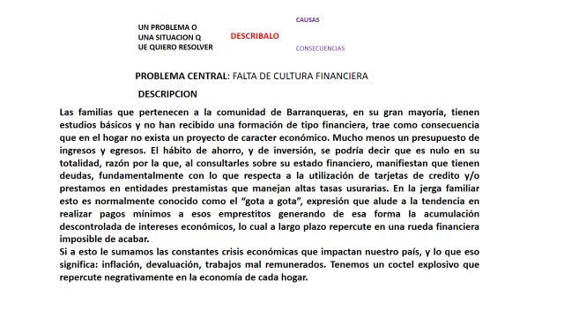

FUNDAMENTACIÓN (Por qué quiero resolver el problema )

En la fundamentación del proyecto hay que presentar los criterios (argumentación lógica) y las razones que justifican la realización del mismo. Por qué se hace, razón de ser y origen del proyecto

Explicar la prioridad y urgencia del problema para el que se busca solución; hay que justificar por qué el proyecto que se formula es la propuesta de solución más adecuada o viable para resolver ese problema.
La fundamentación o justificación es la defensa de nuestro proyecto, para lo cual nos ayudará mucho la información obtenida en el DIAGNÓSTICO del PROBLEMA CENTRAL . Es necesario que sea concisa y precisa.
En esta parte utilizar la información obtenida en el Paso ANÁLISIS DE OBJETIVOS de la MML aquí se utilizó la herramienta ÁRBOL DE OBJETIVOS donde quedan definido los medios y fines información que ayuda en la elaboración de la justificación del proyecto.

EJEMPLO DE UNA FUNDAMENTACIÓN
Teniendo en cuenta que las familias que pertenecen a la comunidad de Barranqueras, en su gran mayoría, tienen estudios básicos y no han recibido una formación de tipo financiera, trae como consecuencia que en el hogar no exista un proyecto de carácter económico. Mucho menos un presupuesto de ingresos y egresos. El hábito de ahorro, y de inversión, se podría decir que es nulo en su totalidad, razón por la que, al consultarles sobre su estado financiero, manifiestan que tienen deudas, fundamentalmente con lo que respecta a la utilización de tarjetas de crédito y/o préstamos en entidades prestamistas que manejan altas tasas usurarias. En la jerga familiar esto es normalmente conocido como el “gota a gota”, expresión que alude a la tendencia en realizar pagos mínimos a esos empréstitos generando de esa forma la acumulación descontrolada de intereses económicos, lo cual a largo plazo repercute en una rueda financiera imposible de acabar.
De mantenerse la situación actual, el manejo del dinero de los habitantes de la comunidad tendrá limitaciones, haciéndolos más vulnerables tanto a crisis económicas nacionales, como a crisis económicas en el ámbito del hogar producto de que no hay un plan o presupuesto de ingresos y egresos.
Si no se interviene pronto en este problema, nunca lograremos un hábito de ahorro y menos de inversión y los problemas financieros serán crónicos y duraderos; por lo que nos hará crecer como sociedad sin oportunidades para un desarrollo exitoso.
Todas estas amenazas sobre la comunidad han provocado altos índices de endeudamiento, porque sus habitantes buscan mejores oportunidades para incrementar su calidad de vida, pero a largo plazo, se produce el efecto contrario.
Si bien no podemos intervenir en todos los problemas que causa la falta de educación financiera, creemos que es prioritario trabajar sobre los modos de formación que tienen los habitantes de la ciudad de Barranqueras, para lo cual se debe trabajar con las cabezas de familia a fin de fortalecer sus conocimientos sobre finanzas personales y transformar sus hábitos; y también mejorar sus condiciones económicas.

FINALIDAD DEL PROYECTO (Para qué quiero resolver el problema)

No todos los proyectos necesitan explicar las finalidades últimas.
Algunos proyectos son tan pequeños y concretos que no es necesario formular este tipo de fines.
Cuando se trata de proyectos que se insertan dentro de programas o planes más amplios y tendentes a lograr el desarrollo de algunas áreas o sectores generales, conviene aclarar cuáles son esos fines últimos que justifican la existencia del proyecto. Dicho en otras palabras: cuando un proyecto forma parte de un programa más amplio, los objetivos de este último constituyen la finalidad de los proyectos que lo integran.
En el caso de nuestros proyectos puede tomarse la información del paso ANÁLISIS DE OBJETIVO de la MML donde en el ÁRBOL DE OBJETIVO se transformaron las consecuencias del paso ANÁLISIS DE PROBLEMA en positivo y con ello quedó definido el FIN

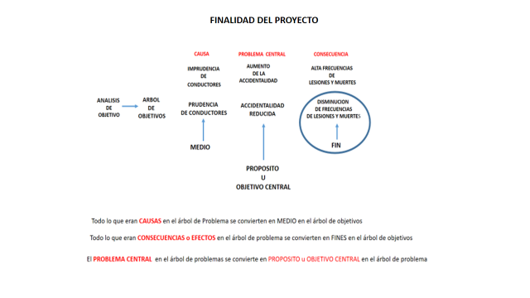
EJEMPLO DE UNA FINALIDAD

Esta propuesta propone generar en nuestra comunidad una conceptualización de lo que es el mundo económico y financiero. Y especialmente fomentar la cultura del ahorro y el buen manejo del dinero. Además, desarrollar habilidades que permitan comprender su entorno y así tomar decisiones a futuro de una manera responsable.
Es una iniciativa que busca fomentar la cultura del ahorro y la inversión, como así también el emprendedurismo entre los jóvenes y adultos de la comunidad, como herramienta para contribuir al desarrollo económico y social de Barranqueras tomando en cuenta los aspectos que hacen al DESARROLLO SUSTENTABLE.

MARCO INSTITUCIONAL
Cuando un proyecto se elabora dentro de una institución para ser presentado en el seno de la misma no se toma en consideración esta parte del proyecto en tanto es una información pertinente conocida.

En caso de que el proyecto se elabora en una organización o institución que será responsable total o parcialmente de la ejecución, pero éste será presentado para su aprobación por otra entidad ajena a la que formula el proyecto, conviene dedicar especial atención a este punto. Es decir hay que ofrecer información pertinente sobre la institución.
En los proyectos que udes están elaborando, como parte práctica de su formación, solo harán referencia a lo que piensan en cuanto a que institución o quienes ejecutarían el proyecto. Por ejemplo si el proyecto lo hacen para presentar a la Comuna, el Municipio, una cooperativa, una Fundación, un Emprendimiento, etc o si es un emprendimiento que se proponen acometer de forma personal

EJEMPLO DEL MARCO INSTITUCIONAL
Para este caso se tomo esta parte del proyecto de un estudiantes que propuso la solucion del prfoblema de la falta de vivienda de una comunidad.

Para lograr resolver el problema central se propone crear una cooperativa local, que pueda manejar la planificación y ejecución del trabajo, con el fin de construir eco viviendas, a base de recursos naturales que ofrece la flora en la que habitan los beneficiarios. En esta cooperativa, se incluirán obreros de la localidad, así como también se tendrá presente la participación de la dirección de la localidad.
La cooperativa cumplirá funciones como la organización de tareas y actividades, la planificación de las mismas, además de reunir los recursos necesarios para la construcción y se encargara de los contratos con los obreros.
La misma será dirigida por los mismos habitantes, los cuales poseen conocimientos en el área, como ser un contador encargado del área administrativa y contable, un arquitecto que se encargue de ejecutar el proyecto, un maestro mayor de obra el cual guiara a los obreros, un técnico en economía Social, el cual será encargado de conseguir a través de proyectos, financiación en Bancos o en entidades privadas que ayuden con el mismo.

OBJETIVOS (QUE SE ESPERA)

Los objetivos expresan los propósitos que se desean alcanzar, constituyen el propósito central del proyecto.
Los objetivos indican aquello que se pretende alcanzar.
Recordemos que para su redacción suele emplearse verbos en infinitivo.
Se trata de indicar el destino del proyecto o los efectos que se pretenden alcanzar con su realización.
Tipos de objetivos:
• Objetivo principal, llamado también objetivo general, es el propósito central del proyecto.
• Objetivos específicos, inmediatos o complementarios, son ulteriores especificaciones o pasos (en determinadas circunstancias, de carácter intermedio) que hay que dar para alcanzar o consolidar el objetivo general.
No siempre es necesario formular objetivos específicos en todos los proyectos. La necesidad de su formulación vendrá dada por el grado de generalidad o abstracción que tenga el objetivo general.

Se debe observar en el paso de Análisis de Objetivos con la aplicación de la herramienta Arbol de Objetivo como el problema central que en este paso se transforma en una expresión positiva deviene en los que es el proposito central y objetivo del proyecto. 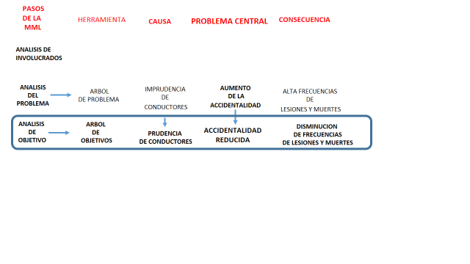
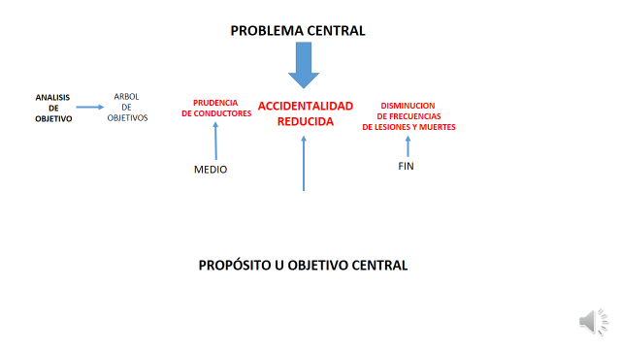

Objetivos específicos
Son pasos ulteriores o especificaciones que hay que dar para alcanzar o consolidar el objetivo general.
No siempre es necesario formular objetivos específicos en todos los proyectos. La necesidad de su formulación vendrá dada por el grado de generalidad o abstracción que tenga el objetivo general.

